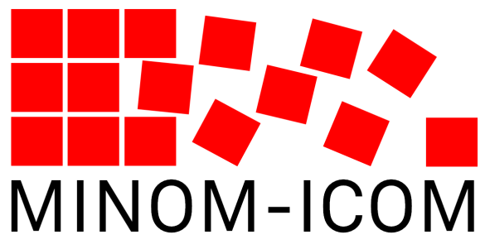

Convocatória para Assembleia Geral

Nos termos do regulamento geral do MINOM são convocados todos os membros, para participarem na Assembleia Geral que terá lugar por ocasião da XVII Conferência Internacional do Movimento pela Nova Museologia (MINOM-ICOM) em Nazaré, Rondônia, Brasil no dia 4 de Agosto de 2016 às 16.00

Ordem de trabalhos:

1- Informações

2- Eleição para Conselho de Administração para o triénio 2016-19

3- Outros assuntos

Amsterdão, 4 de junho de 2016

A Coordenadora do Conselho de Administração

Paula dos Santos Assunção

---------------------------------------

Eleição para Conselho de Administração

2016-19

Chamada de listas candidatas

Tendo em consideração que não foi possível realizar eleições para o Conselho de Administração do MINOM por ocasião da XVI Conferencia internacional, e que a actual Presidente Paula dos Santos Assunção mostrou indisponibilidade para manter a actual função por mais tempo;

Tendo em consideração que importa renovar o Conselho de Administração;

Nos termos previstos nos Estatutos de MINOM:

São convocadas eleições gerais, devendo os membros que o desejem apresentar até ao dia 29 de Julho de 2016, listas com indicação de 7-9 nomes de candidatos entre os membros efectivos do MINOM, tendo em conta a devida representatividade internacional.

As propostas de listas devem ser enviadas para secretariado do MINOM [glas.museo@gmail.com](mailto:glas.museo@gmail.com)

O ato eleitoral terá lugar por ocasião da XVII Conferência Internacional do Movimento pela Nova Museologia (MINOM-ICOM) em Nazaré, Rondônia, Brasil no dia 4 de Agosto 2016 às 16:00 horas

Amsterdão, 4 de junho de 2016

A Coordenadora do Conselho de Administração

Paula dos Santos Assunção